Sprendimas LD2 derinimo užduočiai 02

Klaida 01
Variantas su klaida.
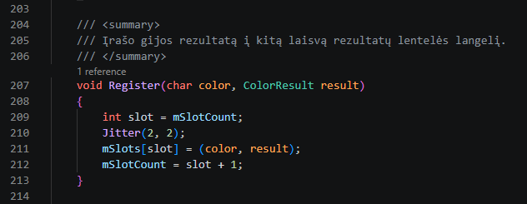
Kodas su klaida.
Ištaisytas variantas.
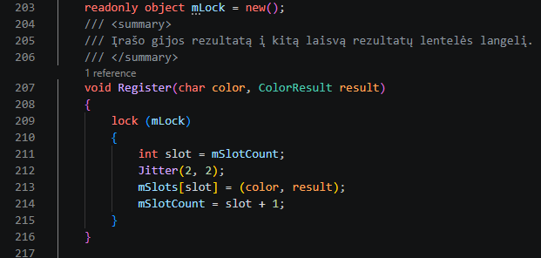
Kodas be klaidos.
Trumpas klaidos aprašymas. Klaida 209-oje ir 212-oje eilutėse. mSlotCount nuskaitymas ir įrašymas nėra atominis, todėl be užrakto vyksta lenktynės.

